# 📋 实习日志

**实习生：** 陈星宇  
**公司：** 国金证券股份有限公司  
**部门：** 科技研发部-开发七部（人工智能实验室）  
**项目：** Finance MCP 知识管理中台实践  
**工作时间：** 11:30 - 17:00

目录

📋 实习日志 1

🎯 工作概述 3

📊 核心成果指标 3

🚀 主要工作内容 3

1️⃣ FinanceMCP 1.0.0版本升级 3

2️⃣ 系统架构模块化重构 4

3️⃣ 新功能模块开发 4

4️⃣ 用户体验优化 5

5️⃣ 项目文档国际化 5

📸 工作成果截图展示 5

🖥️ 系统界面截图 5

📊 数据分析图表 8

🏆 项目推广材料 8

💡 技术收获 9

🎯 核心技能提升 9

🏗️ 架构设计理解 9

🔄 标准化流程建立 9

📋 明日工作计划 9

🎯 优先级A - 核心功能完善 9

🔧 优先级B - 系统优化 9

📚 优先级C - 项目推广 10

📈 项目影响与价值 10

🏆 技术价值 10

💼 业务价值 10

🌟 行业价值 10

# 🎯 工作概述

今日完成**FinanceMCP 1.0.0重大版本升级**，实现系统架构全面模块化重构，新增3个核心数据模块，优化性能和用户体验，为项目迈入企业级应用奠定基础。

## 📊 核心成果指标

* ✅ **版本升级** - 从0.2.0升级到1.0.0里程碑版本
* ✅ **模块化重构** - 拆分6个专业格式化模块，主模块代码减少200+行
* ✅ **新增功能** - 3个新数据类型（审计意见、管理层信息、公司基本信息）
* ✅ **性能优化** - 股票数据显示tokens节约60-70%
* ✅ **接口整合** - 主营业务查询效率提升60%

# 🚀 主要工作内容

## 1️⃣ **FinanceMCP 1.0.0版本升级**

### 🔄 版本标识更新

* **package.json**: 0.1.0 → 1.0.0
* **src/index.ts**: 0.2.0 → 1.0.0
* 标志着专业金融数据MCP服务器的重大里程碑

### 📈 项目推广文案

* 撰写4种风格的项目推广文案
* 突出11个专业工具的核心优势
* 为项目正式发布做好营销准备

## 2️⃣ **系统架构模块化重构**

### 🏗️ 核心模块拆分

将companyPerformance.ts中的格式化函数拆分为6个专业模块：

| 模块 | 功能 | 代码行数优化 |
| --- | --- | --- |
| indicatorsFormatters.ts | 财务指标格式化 | 新增270行 |
| forecastExpressFormatters.ts | 业绩预告/快报 | 新增76行 |
| dividendFormatters.ts | 分红送股 | 新增33行 |
| businessFormatters.ts | 主营业务构成 | 新增140行 |
| holderFormatters.ts | 股东数据 | 新增106行 |
| auditFormatters.ts | 财务审计意见 | 新增91行 |
| managementFormatters.ts | 管理层信息 | 新增165行 |
| companyBasicFormatters.ts | 公司基本信息 | 新增220行 |

**架构优化成果：** - 主模块代码减少200+行，可维护性大幅提升 - 建立了完整的模块化架构体系 - 为后续功能扩展提供了标准化范例

## 3️⃣ **新功能模块开发**

### 📋 财务审计意见模块

* **接口集成**: Tushare fina_audit
* **核心功能**: 审计结果、审计费用、会计事务所信息
* **数据分析**: 审计结果分布、费用统计、事务所统计

### 👔 管理层信息模块

* **接口集成**: Tushare stk_managers
* **核心功能**: 高管档案、任职履历、组织架构
* **多维分析**: 性别分布、岗位分类、学历结构、年龄分析

### 🏢 公司基本信息模块

* **接口集成**: Tushare stock_company
* **核心功能**: 工商信息、注册资本、联系方式
* **统计分析**: 地区分布、交易所分布、规模分析

## 4️⃣ **用户体验优化**

### 📊 数据显示标准化

* **股票数据表格化**: 文本格式→Markdown表格，tokens节约60-70%
* **财务指标统一**: 采用与现金流一致的大表格显示
* **利润表重构**: 智能过滤+逻辑分组+分批显示

### 🔧 接口整合优化

* **主营业务整合**: 3个独立调用→1个统一调用，效率提升60%
* **财务指标拆分**: basic模式专注核心指标，提升查询性能

## 5️⃣ **项目文档国际化**

### 📚 文档体系完善

* **中文文档**: 全面更新README_CN.md
* **英文文档**: 创建国际化README.md
* **双语导航**: 添加语言切换链接

# 📸 工作成果截图展示

## 🖥️ **系统界面截图**

展示FinanceMCP 1.0.0的核心功能界面和用户体验

### 版本升级展示

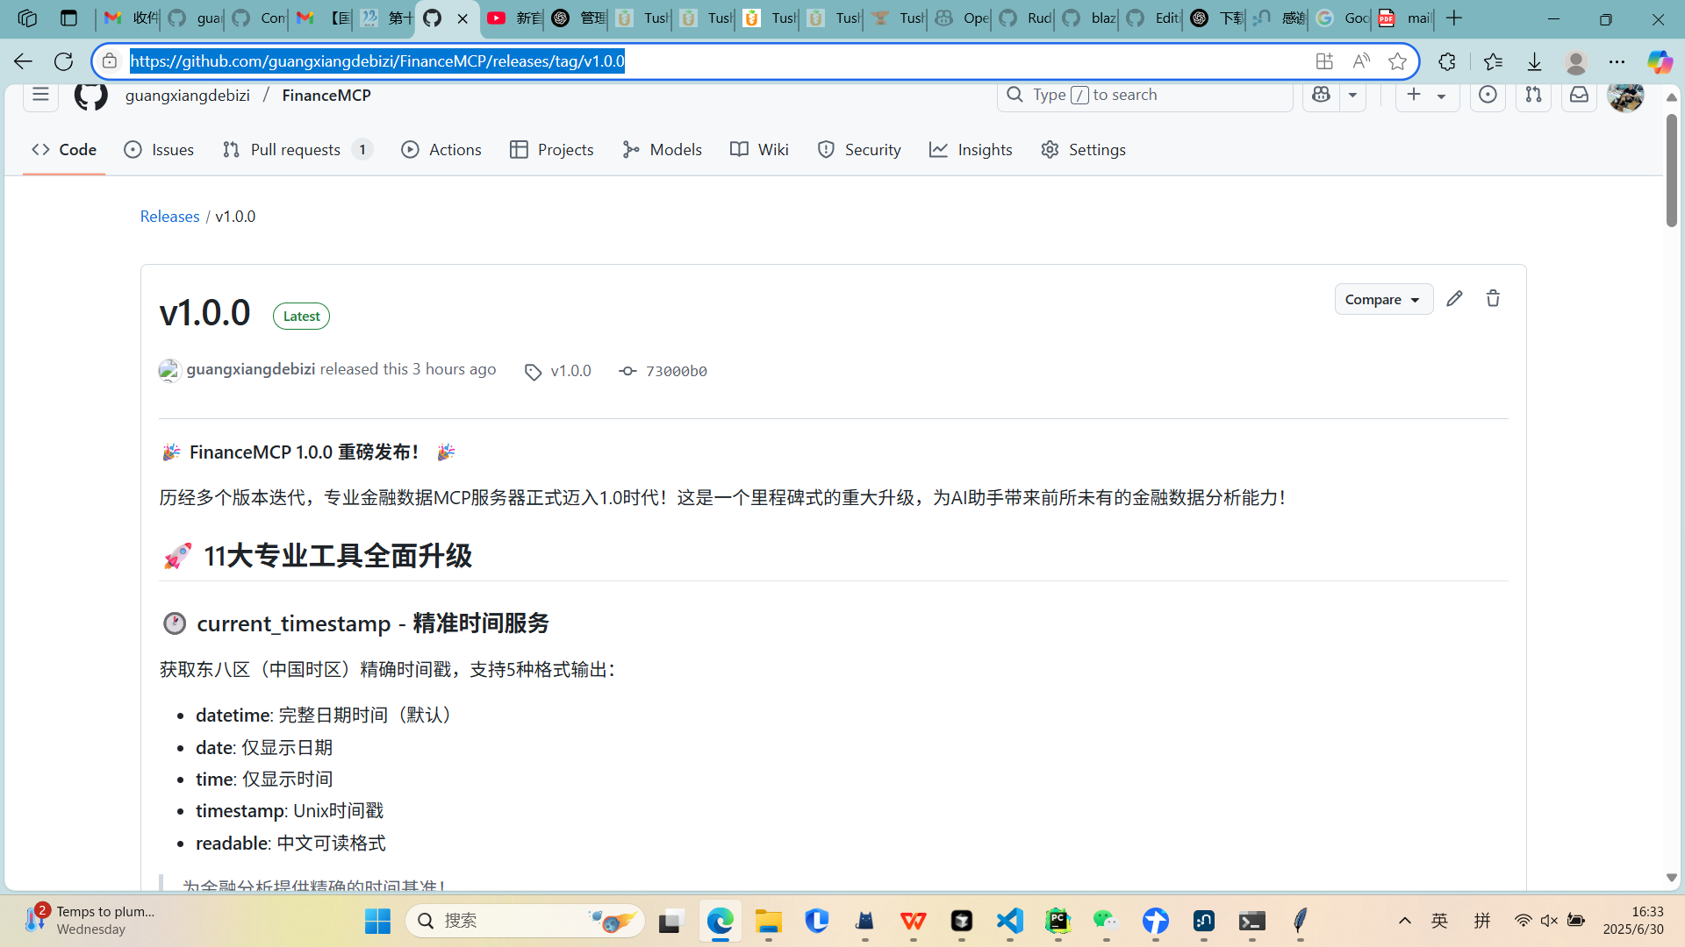

https://github.com/guangxiangdebizi/FinanceMCP/releases/tag/v1.0.0

### 模块化架构展示

太多了，对应的链接在这里：  
https://github.com/guangxiangdebizi/FinanceMCP/activity?ref=main

* 代码行数优化前后对比

### 新功能演示截图

* 财务审计意见查询结果截图

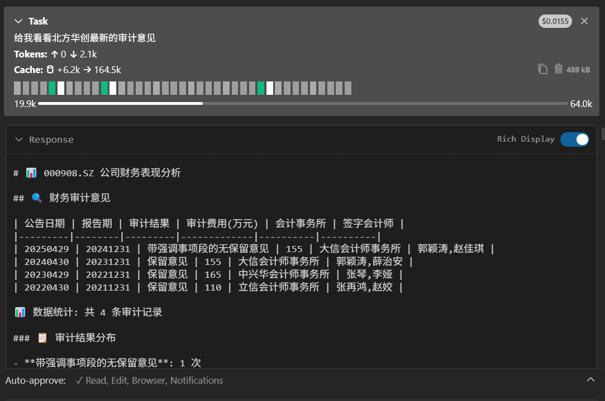

* 管理层信息多维度分析截图

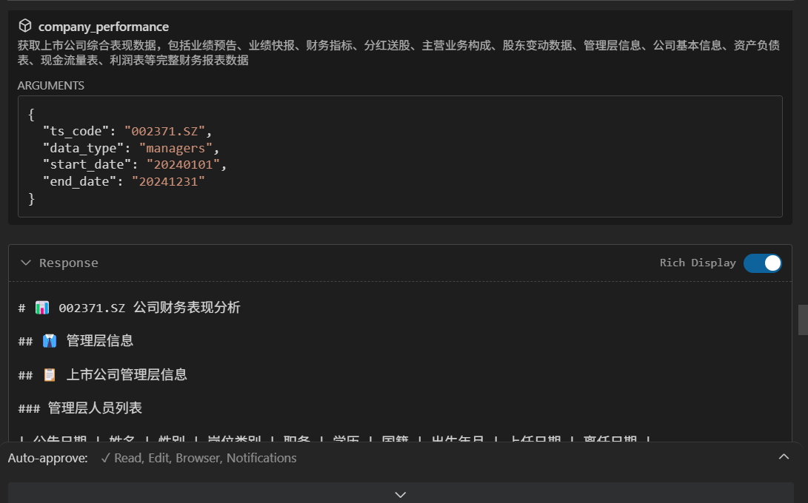

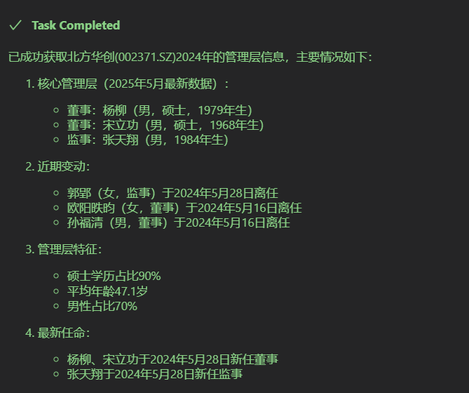

## 📊 **数据分析图表**

展示工作成果的量化数据和统计分析

### 开发效率统计

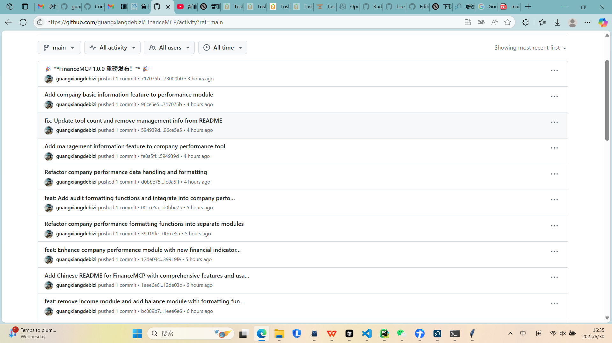

## 🏆 **项目推广材料**

展示为项目1.0.0发布准备的推广内容

### 推广文案展示

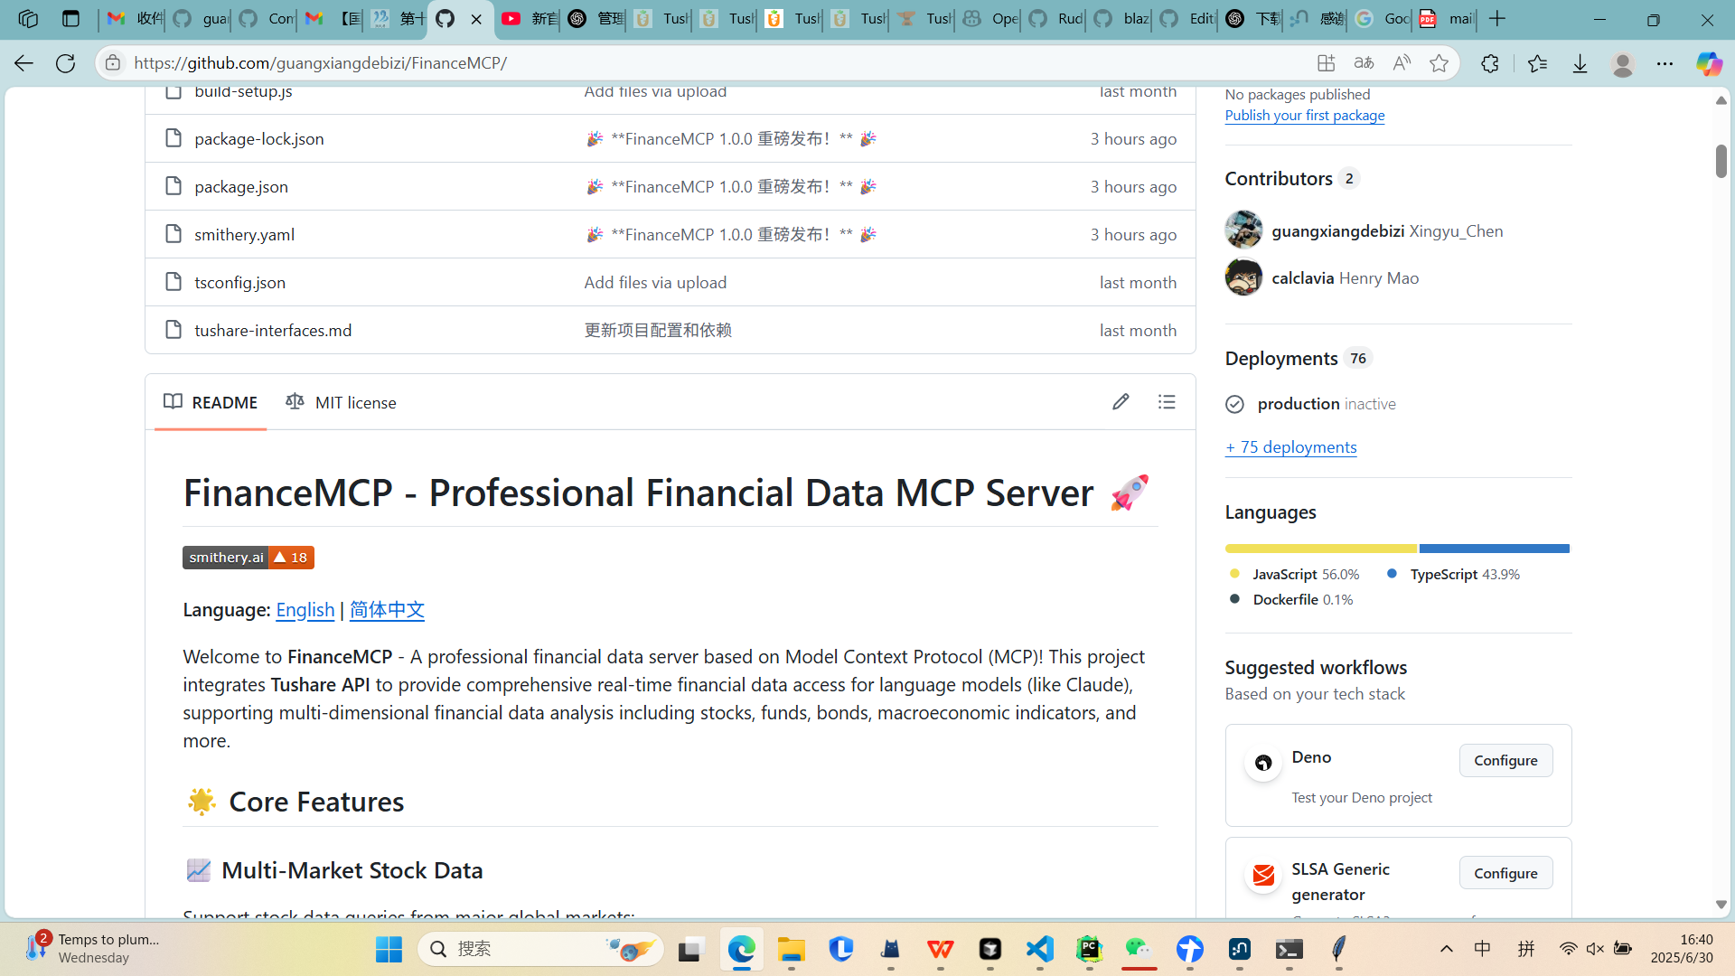

* GitHub README.md更新截图

# 💡 技术收获

## 🎯 **核心技能提升**

1. **模块化架构设计** - 掌握大型项目代码分层和职责分离
2. **接口整合优化** - 学会在保持功能完整性下提升用户体验
3. **数据展示标准化** - 建立统一的数据可视化标准
4. **性能优化实践** - 通过格式优化实现显著的性能提升

## 🏗️ **架构设计理解**

* **模块化的重要性**: 提升可维护性和扩展性
* **用户体验一致性**: 统一的显示风格和交互逻辑
* **性能与功能平衡**: 在完整性和效率间找到最佳平衡点

## 🔄 **标准化流程建立**

* **新功能开发流程**: 接口调研→模块创建→主模块集成→功能测试
* **格式化模块模式**: 为人员信息、基础信息类数据处理建立标准
* **文档维护体系**: 建立中英双语文档的维护流程

# 📋 明日工作计划

## 🎯 **优先级A - 核心功能完善**

* 完善剩余财务报表模块的用户体验一致性
* 优化基金数据查询的性能表现
* 补充期权和可转债数据的专业化显示

## 🔧 **优先级B - 系统优化**

* 继续推进其他模块的表格化显示改造
* 完善错误处理和异常情况的用户友好提示
* 优化API调用的超时和重试机制

## 📚 **优先级C - 项目推广**

* 准备项目演示材料和使用案例
* 完善GitHub项目主页和说明文档
* 收集用户反馈并规划下一阶段功能

# 📈 项目影响与价值

## 🏆 **技术价值**

* 建立了完整的模块化架构体系，为金融数据MCP服务器树立了技术标杆
* 实现了11个专业工具的无缝集成，覆盖金融数据分析全场景
* 通过性能优化和用户体验提升，将项目推向企业级应用水准

## 💼 **业务价值**

* 为人工智能实验室提供了专业的金融数据接入能力
* 支持投资研究、风险管理、客户服务等多个业务场景
* 提升了AI助手在金融领域的专业化水平和实用性

## 🌟 **行业价值**

* 在MCP协议生态中树立了金融数据服务器的标杆案例
* 为金融科技行业的AI应用提供了完整的解决方案
* 推动了金融数据标准化和API集成的最佳实践

**日志总结**: 今日通过系统性的架构重构和功能完善，成功将FinanceMCP项目推向1.0.0里程碑版本，建立了完整的模块化架构体系，为项目的长期发展和企业级应用奠定了坚实基础。